Задача 1 **(из проектной работы).** Найти значения выражения при х=2 и построить отрезок, длина которого равна числовому значению этого выражения. **Цель:** построить отрезок.



**Решение**.(8-9 кл.) В знаменателе (в части**)** следует применить формулу:

****.

Подставляя х=2 (в), и, используя эту формулу, получим:



т. е. ,

аналогично имеем: .

Следовательно, 

Как построить отрезок ОС= и чему равно приближенное значение ?

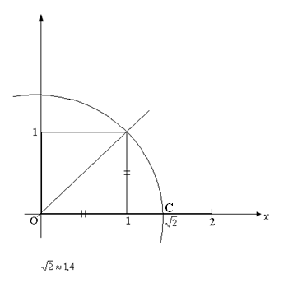 Рис. 1

1) Треугольник – равнобедренный и прямоугольный.

2) Найдем гипотенузу по теореме Пифагора:

12+12=2, гипотенуза равна .

3) Учитывая масштаб на рисунке, .

Задача 2.В треугольнике АВС известны стороны: ВС = а, СА = b и АВ = с. Найти отрезки сторон, на которые они делятся точками касания с вписанной окружностью (построение выполнить с помощью циркуля и линейки).  
 Но для чего мы рассматриваем эту задачу?

**Замечание.** Рассмотрим несколько задач на вписанные и описанные окружности, которые обладают целым рядом похожих свойств.

Суть некоторого сходства хорошо иллюстрируют задачи 2 и 3. Задача №3 – это один эпизод из «жизни» вписанных и описанных окружностей. Построив **правильные чертежи**, решим задачу №2 (и затем №3).

Отрезки двух сторон, имеющие общую точку – вершину треугольника, попарно равны (рис. 2); обозначая их соответственно через х, у, z, получим систему уравнений:

$\left\{\begin{aligned}у+z=а, \\ z+х=b, \\ х+y=c,\end{aligned}\right.$ из которой найдем    где p – полупериметр треугольника.

Полученные формулы следует отнести к категории «рабочих»: во многих конкурсных, олимпиадных задачах, в ЕГЭ они оказываются **полезными**, и поэтому стоит помнить об этом (применять их).

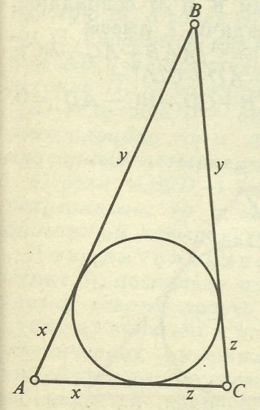 Рис. 2 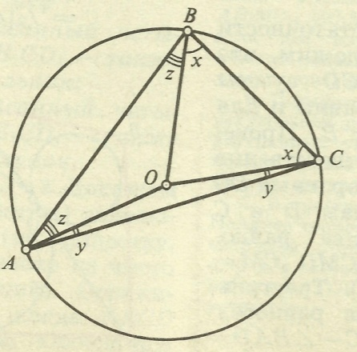 Рис. 3

Задача 3. В треугольнике АВС известны углы А, В и С. Найти углы, образованные радиусами описанной окружности, идущими в вершины треугольника, со сторонами, сходящимися в этих вершинах. Аналогичным образом можно решить 4-ую задачу (как и 2-ую, см. построение – рис. 3).

**Решение.** Углы, прилежащие к одной стороне треугольника, попарно равны. Обозначая их через х, у, z, получим систему уравнений:

, из которой 

В отличие от предыдущего случая (в задаче №3), возможны отрицательные значения углов.

Задача 4.Окружность с центром в точке O касается боковой стороны AC равнобедренного треугольника ABC, продолжения боковой стороны AB и продолжения основания BC в точке N. M – середина BC.  
 Доказать: а) AN=OM, б) найти OM; если стороны треугольника 13, 13, 24.  
**Решение и построение**. 1сп. построения – начать с окружности и построения лучей BN и BT

(касательных к окружности); строим равнобедренный треугольник с учётом данных.  
2сп. – можно сначала построить равнобедренный треугольник, затем вневписанную окружность. (Учащиеся предпочли 2сп.)

Учитывая все особенности условия задачи и получения результата, строим чертёж.  
 ( Учит нас этому, учитель учителей, доцент Дятлов В.Н.)

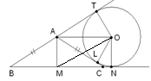 Рис.6

1) ABC– равнобедренный, т. е. $∠B=α-∠C$; $∠BAC=π-2α$ $∠CAT=2α; ∠TAO= ∠OAC=α$ 
 *.* Значит, $∠B=α=∠TAO$. AO $∥$ MN; MAON – прямоугольник.

2) Найдём длины AT и AL. AT= у и AL = у (как отрезки касательных, проведённых из точки А).CL=CN=x (как отрезки касательных, проведённых из точки С).Составим систему:  
; х=1; у=12.  
3) Найдём MO=AN, AM=5, MN=12+x, MN=13, MO= $\sqrt{25+169}$. MO=AN= $\sqrt{194}.$ 
 Ответ: $\sqrt{194}.$ Задача 5.

Дан круг. Геометрическим построением разделить его на три концентрические фигуры – круг поменьше и два концентрических кольца – так, чтобы площади всех трех фигур были равны между собой.

**Построение и решение:**

1) Построим на радиусе АВ данного круга круг, разделим отрезок АВ на три равных отрезка точками C и D (см. рис.7), через точки C и D проведем перпендикуляры к АВ до пересечения с построенной полуокружностью соответственно в точках E и F.

2) Отрезки FB и ЕВ – радиусы искомых окружностей, разделяющих данный круг на попарно равновеликие концентрические кольца.   
 Докажем это.

**Доказательство:**

1)Sкр.=R2, где R=АВ. DB=; АD=. Рис.7

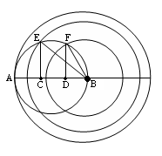2) FD=– среднее пропорциональное; FD=.

3) По теореме Пифагора найдем ВF – гипотенузу ΔВDF.

ВF=

4) Площадь круга, концентрического данному,

с радиусом BF, равна , что и требовалось.

5) Найдем ВЕ – гипотенузу ΔЕСВ.

ВЕ2=ВС2+ЕС2

ВС=АD=R; ЕС=FD=.

ВЕ=.

S круга, концентрического данному, с радиусом ВЕ, равна , как и требовалось.

6) Площадь каждого из колец равна .

## Задача 6.

**Построить** прямоугольный треугольник по медианам, проведенным к катетам.

**Построение:**

1) На ma = АЕ, как на диаметре, построим полуокружность. См. рис. 8.

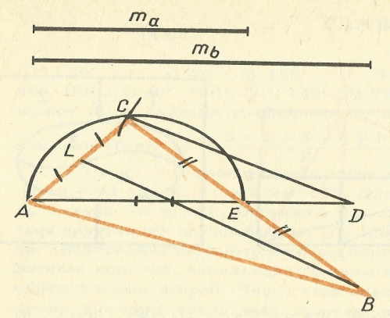2) Продолжим ma так, чтобы ED=ma. 3) Проведем дугу окружности с центром в (∙)D и радиусом mb. 4) С – это точка пересечения дуги и полуокружности и является вершиной прямого угла искомого треугольника. **Рис.8**

**Задача-проблема.** На окружности даны три точки, которые являются точками пересечения медианы, высоты и биссектрисы одного и того же угла, вписанного треугольника. **Проблема:** восстановить треугольник.   
Построение: 1) Соединим N и О. (Рис.9) 2) Проводим МВ параллельно NO. 3) Соединим   
B и P 4) Проводим АС перпендикулярно NO.

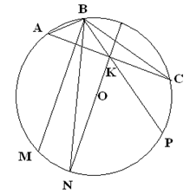 **Доказательство.**

1) AN=NC. 2) AK=KC. 3) MB параллельно NO, т.е. MB перпендикулярно АС.